


«Здравствуй!»
23 июня № 12
_____________________________________________________



  - З Д Р А В С Т В У Й, Л Е Т О!

  - В нашей школе работает детский лагерь «Радуга». Воспитатели стараются, чтобы мероприятия были и интересные, и разнообразные. Младшие школьники с нетерпением ожидают следующий день: что завтра придумают воспитатели.

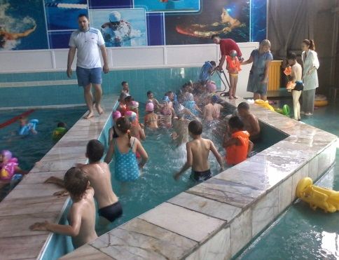
Да здравствует «Нептун»!
Одним из полюбившихся занятий является поездка в город и купание в бассейне. В этом году нас радушно встречали сотрудники бассейна «Нептун». Каждый четверг человек 50 плескались в прохладной воде, что было особенно приятно в такие жаркие дни. По дороге в бассейн на автобусе дружно пели песни, а обратно возвращались уставшие, но довольные. В такие дни обед кажется особенно вкусным, а послеобеденный сон сладким.

Что за прелесть эти сказки!
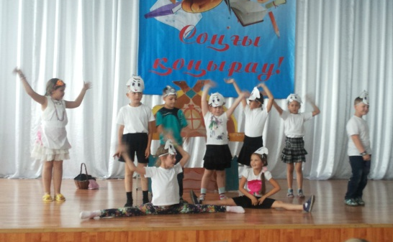
9 июня ребята пришли на праздник в сказочных костюмах. Их ждали различные конкурсы, весёлые игры. Каждый отряд подготовил театрализованное представление. Зрители увидели сказки «Волк и семеро козлят», «Репка», «Алдар Косе», «Теремок». Ребята очень старались. Болельщики тоже не остались в стороне: они поддерживали свои команды, участвовали в конкурсах, тем самым заработали для команды дополнительные очки, а для себя сладкие призы

Правила дорожного движения
10 июня 2015 г. в пришкольном лагере «Радуга» состоялся праздник «Азбуку дорожную знать каждому положено», в котором приняли участие ребята четырех отрядов. Особый интерес у детей вызвали игровые конкурсы «Собери и назови знак», «Найди ошибку», «Водитель машины специального назначения». Кроме этого дети активно участвовали в викторине по ПДД, распределяли знаки по группам, выявляли правонарушителей. На протяжении всего праздника дети показали хорошие знания правил дорожного движения.
Воспитатель отряда «Солнышко» Свинарчук Г.В.

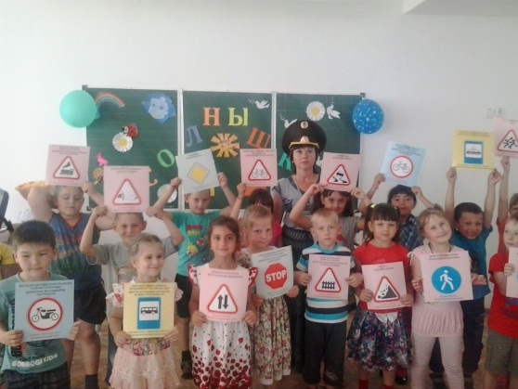

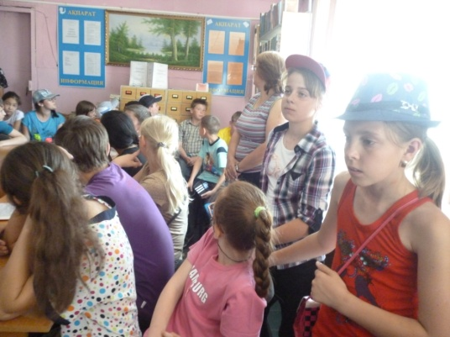
Профильные отря
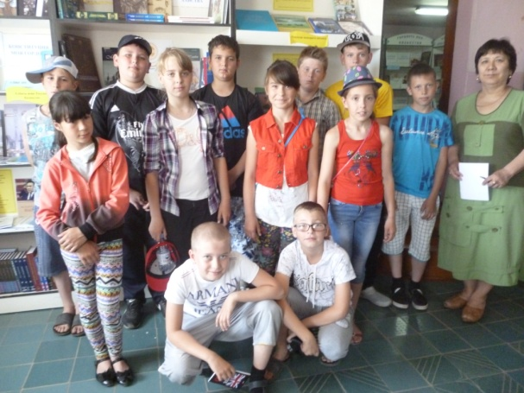
В сельской библиотеке
Хорошо отдыхают ребята в профильных отрядах нашей школы. Экскурсии, интересные знакомства, познавательные занятия, – такова программа на каждый день.
4 июня три отряда: «Патриот», «Архивариус» и «» были приглашены в сельскую библиотеку. Ребята узнали о её фонде и многие выразили желание стать читателями этой библиотеки. Потом все участвовали в викторине, посвящённой 20- летию символики Казахстана, которую провели библиотекари
Дарья Антюшина, 6 «Б»

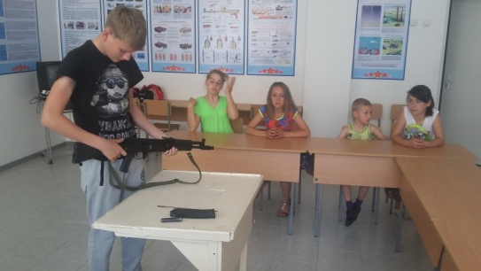
Будущие защитники Родины
Нам очень нравится в отряде «Патриот». Каждый день у нас разная программа. Мы учимся ходить строем, выполнять различные команды, пробовали сами командовать, а это совсем непросто. Несколько раз были в тире, стреляли по мишеням. Один раз учились надевать противогазы. Труднее всего было разбирать и собирать автомат.
Юлианна Черанева, 6 «Б»

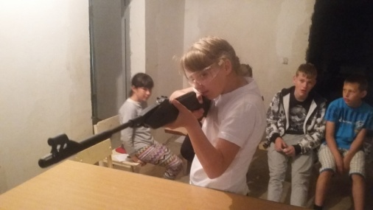

Музей Боевой славы
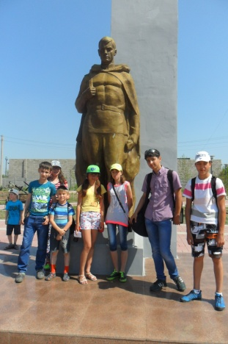

Музей этот под открытым небом, посвящен памяти героев Великой Отечественной войны и дает возможность почувствовать все тяготы войны. Там есть танк, пушки. Скульптурные фигуры военных рассказывают о нелёгких минутах боя: артиллерист со снарядом, командир с биноклем, связист. Есть там и окопы, и даже теплушка.
Ребята подготовили информацию об оружии, которое использовалось на фронтах войны и о технике ведения боя. Все вместе пели военные песни.
Потом почтили память погибших на фронтах и в гитлеровских застенках минутой молчания.

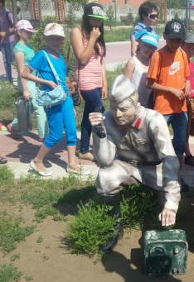

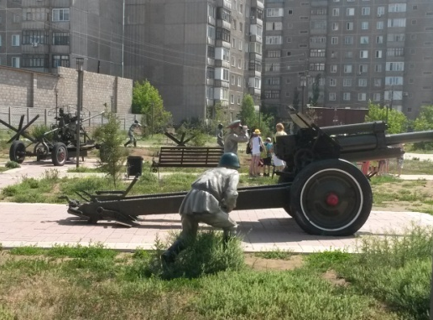
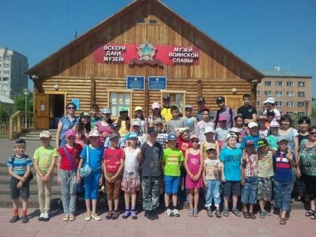

Отряд «Архивариус»
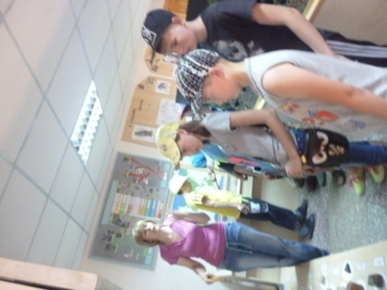
Музей экологической школы

Ни в одной книге не прикоснешься к истории родного края, как это можно сделать в музее «Юный эколог». Работник музея Ефимова И.А. провела с ребятами из отрядов «Архивариус» и «Патриот» экскурсию по Прииртышью от зарождения жизни на земле до современной цивилизации.
В музее собрана коллекция насекомых, яиц и гнезд птиц , рыб Иртыша . Познакомились ребята и с живыми представителями фауны: черепахой, которая питается мясом, мадагаскарскими тараканами, узорчатым полозом и рыбами.
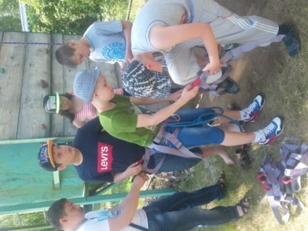
. Отряд «Архивариус»
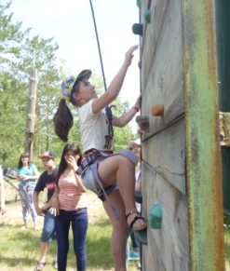
На туристической тропе
Туристическая тропа в экологической школе останется в памяти как активный отдых. С большим интересом ребята из отрядов «Архивариус» и «Патриот» проходили препятствия . Каждый попробовал на себе снаряжение скалолаза. Не так- то просто перемещаться по качающемуся бревну или столбикам. Самое сложное препятствие было в конце тропы: скалодром. По вертикальной стенке надо взобраться наверх. Смогли одолеть эту преграду только трое: Мартынов Н., Осадчая К. и Ардабаев А.
Никита Мартынов,, 6 «Б»

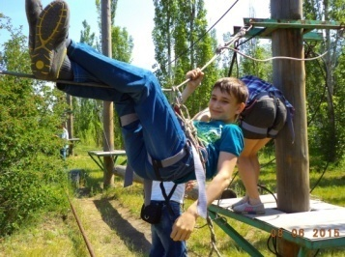
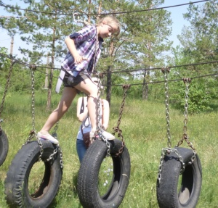

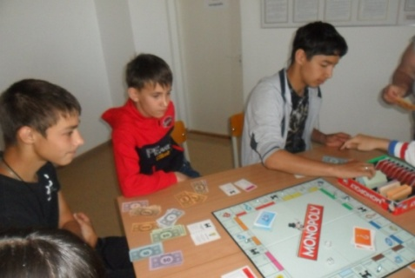
Когда на улице дождь…
Когда на улице дождь, мы не скучаем. У нас есть Монополия – игра с приемами прикладной экономики, в которой воспитывается чувство ответственности к распределению денежных ресурсов. Цель игры - рационально используя стартовый капитал, добиться банкротства других игроков. Эта игра очень интересная, увлекательная, но бесконечная, поэтому победителей пока нет, но ребята не сдаются, они доиграют и выяснят, кто является лучшим бизнесменом.
Отряд «Архивариус»

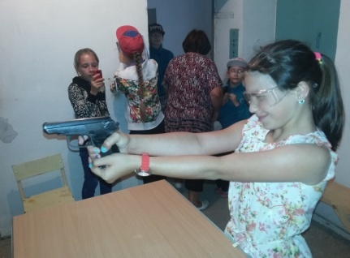
В гостях у отряда «Патриот»
Недавно мы ходили в гости к ребятам профильного отряда «Патриот».
Это мужественные и отважные мальчишки и девчонки, которые имеют заветную мечту. Они хотят стать настоящими патриотами своей Родины. Они бесстрашны. Смело берутся за оружие: разбирают и собирают АК-47, метко стреляют из винтовки и пистолета. А пострелять хотелось и нам. В этот день нас этому тоже учили. С ними было интересно. .
Отряд «Юные пожарные»

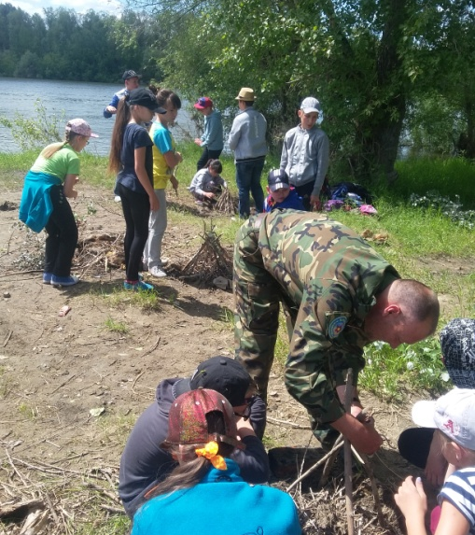
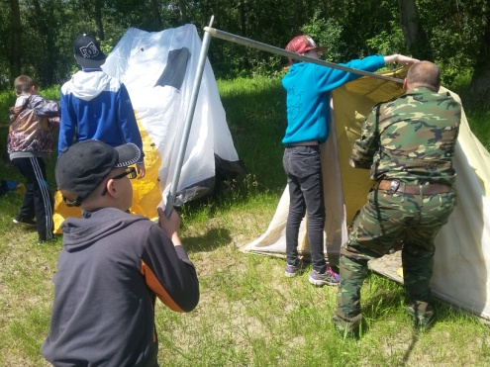
Мы в походе
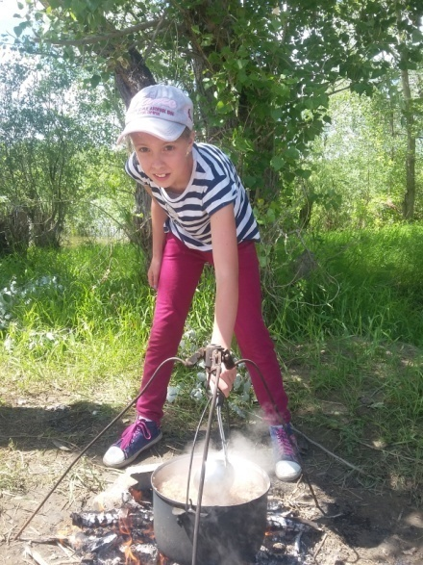

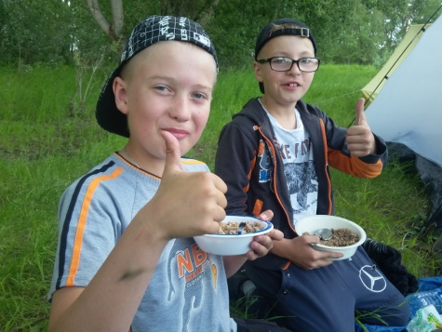
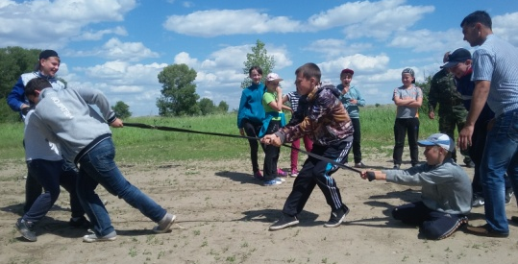

Долго будут помнить поход ребята из отряда «Патриот» . Походом руководили военрук школы Иванов А.В. и Председатель Общественного объединения ветеранов «Казбат» Козак Г.С. Вначале был марш -бросок. Потом в лесу на привале учились правильно складывать хворост в костёр (лучшие – группа Сталева Г.) и разжигать костёр с одной спички (победители группа Мартынова Н.), ставить палатки (победила группа Антюшиной Д.). Очень вкусную кашу приготовили повара Черанева Ю. и Кирьянова Я. А чай был двух видов: обычный и травяной с бесподобным ароматом. Кстати, многие выбрали именно ароматный фито чай. А в конце соревновались в перетягивании каната.
Воспитатель отряда «Патриот» Петрова В.Д.

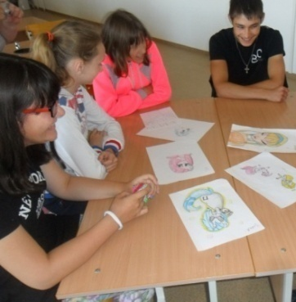
Наше хобби
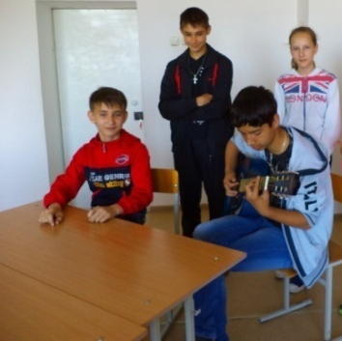
Хобби – это то, чем люди любят заниматься в свое свободное время, и что наполняет их жизнь определенным смыслом. Каждый учащийся в отряде «Архивариус» имеет своё хобби и смог достойно его представить. Олвиной Д. удаётся создание комиксов, Гордеевой Ю. – цветное плетение, Камзин Т. Прекрасно играет на гитаре. Почти у каждого есть любимое увлечение.
Отряд «Архивариус»
Митинг памяти и скорби
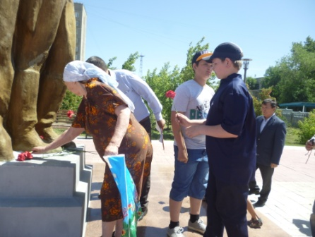
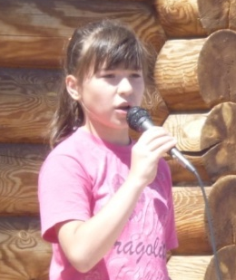
состоялся в Музее Воинской славы. Его проводил заведующий музеем Тыштыков Т.Н. Наш отряд присутствовал на этом мероприятии. Антюшина Даша прочитала стихотворение «Пришла на парня похоронка». Была минута молчанияРебята возложили цветы к обелиску солдата, а потом посетили музей, где много узнали интересного о Великой Отечественной войне, об афганцах, о чернобыльцах, о Казбате.
Кристина Осадчая, 6 «Б»

Выпуск подготовили: Петрова В.Д., Д.,Черанева Ю., Осадчая К., Антюшина Д., Мартынов Н.

